Галина Николаевна Алябьева
(1915 – 1990 гг.)

СТИХИ

Гордая, поникшая, немая,
Застыдясь облупленных боков,
Ты лежишь, притихшая, внимая
Шагу лет, лежащих глубоко.

Распластав исхлестанные лапы –
Ленты улиц, взвившихся на мост,
Ты молчишь, страдая от царапин –
Плугом рока вспаханных борозд.

Милая, любимая, родная,
Ты сейчас особенно близка.
Глубоко мы чувствуем и знаем,
Что тебя роднее не сыскать.

Не смотри глазами битых окон,
По-собачьи чуя злой удар.
Никогда не будешь одинокой,
Мы тебя не бросим никогда!

Москва, 1941 г.

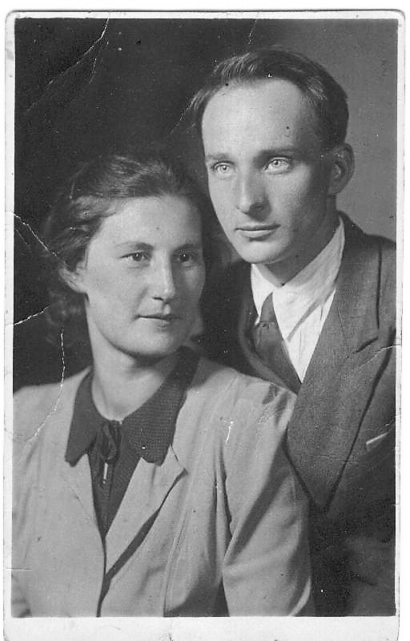

А.А. Булгаков и Г.Н. Алябьева. 18 августа 1941 г.

1
Не знаю, что завтра –
Быть может, работа
Заполнит до дна
И поглотит до пят.
Сегодня в десятый,
Тридцатый и сотый
Опять вспоминаю
Тебя и тебя.

2
Создатели нрав дали
Мiру не кроткий.
В борьбе им заслужено
Право расти.
И можно (неправда ли?)
Быть патриоткой
И все же о муже
Любимом грустить.

3
Себя я заставлю
Усилием воли
Снять маску унылую,
Глаз не мокрить,
Но сердце усталое
Сдавлено болью,
Что дней этих было
Всего 43!

4
Довольно, не надо,
Больного не троньте.
Удары судьбой,
Что пинки сапога.
И если не рядом
Стоим мы на фронте,
Я буду работой
В тылу помогать.

1941 г.

Тихо всё. Молчат ночные тени,
Ветки сосен чуткостью полны.
Где же ты теперь,
Мой друг весенний?
О, пролей мне мягкий свет луны!

Август 1942 г.

Приди ко мне, о сонный хмель,
Я так хочу уснуть!
Я жду тебя, как ждет апрель
Звенящую весну.

Как жаждет ветра головня,
Как темный лик – свечей.
Как я – любимого обнять,
Рыдая на плече.
20.Х.1942 г.

Эти дни, как орнамент –
И похожи, и ярки.
Тихий полог над нами
Распростерся, шурша.

Чутко слушая вьюгу,
Мы сидим, взявшись за руки,
Словно пара с испугу
Притихших мышат.

Их сберечь по минуте
И до капельки выпить,
Чтоб от будничной мути
Просветлели глаза.

Чтобы взорам упиться,
Чтобы губы насытить,
Чтобы пальцами-спицами
Судьбы связать.

12.1.1943 г.

И опять мой маленький комочек
Коготками в свертке шевелит.
…Рваные, шальные ночи,
Планы и желанья отцвели…

Но такой безпомощный и нужный,
Сгусток жизни, будущих надежд,
Атом чуда в светлом полукружьи,
Перешедший сказочный рубеж.

Май 1950 г.

С той поры прошло уже немало,
Но твой образ резче вылит далью.
Я тебя тогда не понимала,
Красоту души твоей кристальной.

Заслужил ты длительным страданьем
Быть, как свет, хранимым и любимым,
И гнетет тяжелое сознанье,
Что не пуля, я тебя убила.

На заре пойти в тот тихий садик,
Где дышали холмики сирени,
Где ее потом, в глаза не глядя,
Неуклюже сунул мне, как веник.

Небольшая братская могила
На опушке, где-то под Калугой.
К ней береза ветви наклонила,
Ветерок доносит песню с луга.

В этом м1ре суетном, нервозном
Ты казался равнодушным гостем.
Может, ты родился слишком поздно,
Оттого его покинул просто?

Если б я умела верить в Бога,
Я тебе поставила бы свечку,
В тишине поплакала немного
С верою, что ты блажен навечно.

Мгла туманит душу липким ядцем,
Но восход луны рассеял тучи.
Это ведь живым теперь терзаться,
А тебе-то, может, даже лучше?

Х.1953 г.

Я была добрым, ласковым ребенком,
Обожала мать,
Любила сестер;
Привыкла с книгой сидеть в сторонке,
Подолгу мечтать,
Смотря в костер.
Но когда тебя полюбила,
Стала я дома
Всем чужой.
Заботой о матери тяготилась,
С одной дружна
Своей душой.
И мужу недолго тепло дарила,
Скоро чужими
Стали с ним.
И даже детей была не в силах
Окутать жидким
Теплом своим.
И только теперь мне ясно стало,
Что всю свою нежность,
Чувства все лучшие
Тебе одному в душе сберегала,
Неся по-прежнему
В фокусе луч.
Скажи, прошу тебя, если можешь,
Вещее слово,
Разрушь чары,
Чтоб стала, как в детстве, опять такой же
И людям снова
Тепло излучала. Декабрь 1953 г.

Как могу я тебя винить?

Если солнце, зайдя за тучу,
Целый мiр оставляет в тени,
Как могу я тебя винить?

Если лето, дождем измучив,
На мороз обрекает дни,
Как могу я тебя винить?

Если речка в капризе излучин
Суховеем поля казни,
Как могу я тебя винить?

Февраль 1954 г.

Вдохновенье, ты опять со мной,
Как дыханье нежного заката,
Как дрожанье бликов над листвой,
Шелест трав и легкий запах мяты.

Мiр был темен, как могильный склеп,
Звуки жизни гасли где-то рядом…
Час настал, далекий зов окреп,
Лейся, песня, пенистым каскадом!

10 марта 1954 г.

Море

1.
Море, как расплавленная сталь,
под лучами солнца пламенеет.
В горле гарь, как патока, густа,
небо всё мутнее и грознее.

Кажется, сплошная туч гора
зачернит его, как дно колодца,
и настанет терпкая жара,
так что всё живое задохнется.

2.
Ты сегодня нежное, как небо,
как упавший с розы лепесток.
Не вчера ли, белое от гнева,
ты швыряло камни о песок?..

Кто придумал трепет колыханья,
чуткий шорох шелковой волны,
чтобы взгляд ложился, отдыхая,
в серебристый плен голубизны?

А твое величие простое,
грусть и мудрость миллионов лет
говорят о том, что мало стоят
вздохи крох, живущих на земле.

Ты сегодня нежное, как небо,
как упавший с розы лепесток,
как звучанье горного напева
без страниц, без знаков и без строк.

Джубга, лето 1954 г.

В Джубге

Всё здесь другое, странное, чужое:
огромные ветвистые стволы,
глядящие на вас из «мезозоя»
дельфины, змеи, едкие цветы,
вздувающие кожу волдырями,
и бабочки, тяжелые, как камень…
Но стоит лишь, зайдя в село,
услышать плутоватый юмор,
почуешь в тоне милых слов,
что русский дух и здесь не умер.

Джубга, 1954 г.

Всё чаще на ум мне приходит,
что я у Отчизны в в долгу,
что в те напряженные годы
не сделала всё, что могу.

Сначала на фронт порывалась,
учиться пошла на сестру,
но ты (это, может быть, жалость?)
твердил, чтобы я оставалась:
полезней изученный труд.

Я жажду трудом утоляла,
не веря, что в нем мой зенит.
Но сил оказалось так мало,
так быстро иссякли они!

Неправ, кто в огне испытаний
упал, не осилив порог,
в закалке не став неустанней,
себя для страны не сберег.

Бывает и подвиг безплоден…
Но верю, что чувства не лгут.
Всё чаще на ум мне приходит,
что я у Отчизны в долгу.

1955 г.

Упреки, ссоры, нелюбовь,
свой мiр, закрытый и скупой –
я всё прощу. Но то, что ты
моим намереньям простым
служить на фронте медсестрой
мешал и спорил так остро,
что я сдалась, свой долг предав,
я не забуду никогда
и ни тебе и ни себе
я не прощу чужих скорбей!

23.II.1956 г.

Ручей

Я сейчас, как весенний ручей,
когда, ширясь струями под солнцем,
всё вперед и вперед он несется,
увлекая отряды камней.

Он не знает: за склоном горы
по глухому веленью природы
серой мутью оденутся воды,
потушив вдохновенный порыв.

6.IV.1957 г. Турист.

Ключ

Где-то в сердце источник зарыт,
именуют который тобой;
эти струи быстры и остры,
как искрящийся в сердце пробой.

Я законов его не пойму –
то притихнет, то бьется опять,
но так хочется верить тому,
что находится ключ у тебя.

17.1.1958 г.

Братство

Ты хотел показать, будто любишь другую,
чтоб сильнее во мне мои чувства разжечь.
Только я не грущу, только я не тоскую.
Лишь тебя берегу, о тебе только речь.

И, куда б ни стремилась, вернусь я обратно,
ведь недаром и мама твоя мне родня.
Я поверила в то, что ты друг, что ты брат мой,
а такого никто не сумеет отнять!

9 октября 1958 г.

Я, как дыханье затая,
живу, когда тебя не вижу,
едва сочится кровь моя,
и утверждать берусь,
что медленнее
пульс,
слабей дыханье
и температура ниже.

Март 1966 г.

